**Sr. Juan Pablo Fuentes**  
C/Bisbe de Gonaylons  
07703

Ens posem en contacte amb vostè per informar-lo que és necessari que es presenti a les nostres oficines el pròxim **10 de novembre**, en horari de **9.00 a 13.30 h**, per signar un document important vinculat al **Model 061** de la seva empresa. Aquesta firma és un pas imprescindible per completar la documentació i garantir que el tràmit es pugui processar sense cap contratemps.

Entenem que aquests procediments poden ser exigents, i estem aquí per ajudar-lo amb qualsevol consulta que pugui tenir. Durant la seva visita, el nostre equip estarà disponible per aclarir qualsevol dubte sobre el Model 061 i per revisar conjuntament tota la informació que calgui.

La no compareixença comportarà la paralització del tràmit sol·licitat.

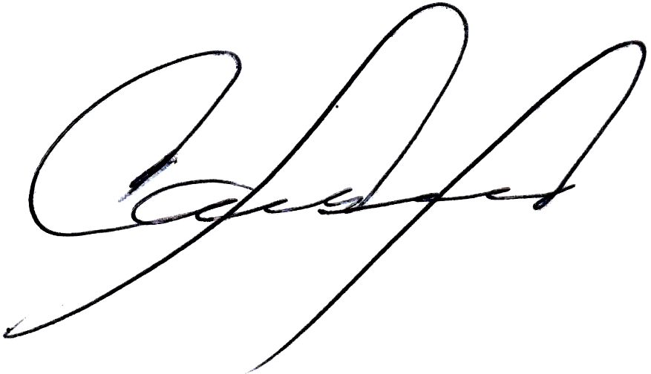  
**La cap del Servei de Gestió Tributària**  
Maria Flores Torres

Maó, 8 de novembre de 2024

**Documentació que cal aportar:**  
— DNI